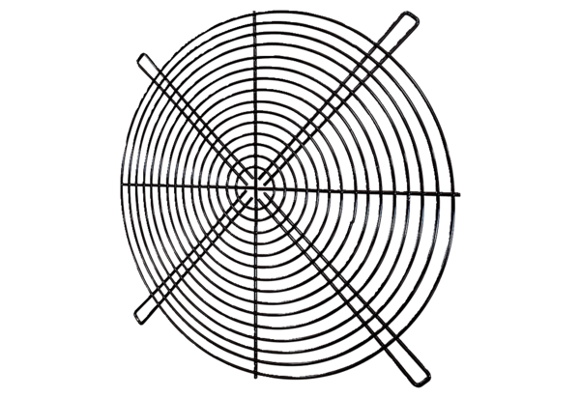Kratka ochronna SGRI 71Opakowanie jednostkowe: 1 sztukaAsortyment: C
Numer artykułu: 0073.0207Producent: MAICO

